

**6+**

Потаповский отдел

МБУК ВР «МЦБ» имени М.В. Наумова

*Рекомендательный список литературы*

***«Сквозь года звенит Победа»***

Составила: заведующий

Потаповским отделом Дубова С.А.

х. Потапов, 2025 год

**«Сквозь года звенит Победа»**

«Мы помним о войне потому, что человек – величайшая ценность данного мира, а его мужество и свобода – это освобождение от страха, зла, которые разъединяют людей».

**Ю. Бондарев.**

**К читателю!**

**Рекомендательный список литературы «Сквозь года звенит Победа»** составлен к 80-летию Победы в Великой Отечественной войне 1941- 1945 гг. 80 лет прошло с тех пор, как наш народ одержал победу над фашистской Германией.

Книги, которые мы предлагаем вам прочитать, книги из «лейтенантской прозы», приблизят то суровое время, когда на нашей земле полыхал огонь Великой Отечественной войны. Каждое произведение о войне стремиться донести до вас всю трагедию, с которой столкнулся наш народ. Чем больше времени отделяет нас от того страшного периода, тем меньше остается живых людей, помнящих весь ужас войны. И именно поэтому произведения о войне необходимо читать и перечитывать, чтобы иметь достоверное понятие о сложной судьбе России.

Список литературы предназначен для школьников средних и старших классов, а также для всех, кто интересуется книгами о войне.

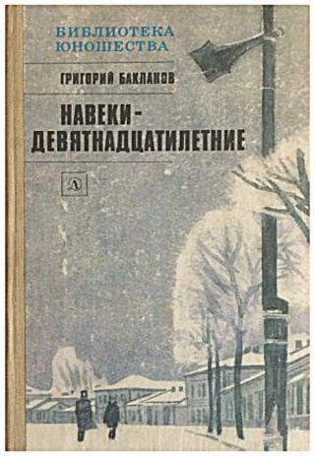**Бакланов, Г. Я. Навеки девятнадцатилетние: повесть / Г. Я. Бакланов.**– **Москва : Детская литература, 1986. – 178 с. – Текст: непосредственный.**

Герои книги - молодые лейтенанты, попавшие на фронт со школьной скамьи, «видели пот и кровь войны на своей гимнастерке, выше лейтенантов не поднимались и дальше командиров полка не ходили». Ведь они, девятнадцатилетние, первыми поднимались в атаку, воодушевляя солдат, подменяли убитых пулемётчиков, организовывали круговую оборону. «Все они вместе и по отдельности каждый отвечали за страну, и за войну, и за все, что есть на свете и после них будет».

Герой повести девятнадцатилетний лейтенант Третьяков. Выполняя приказ командира батареи, Третьяков ночью вел орудия к фронту и неожиданно натолкнулся на преграду – не нанесённый на карту мост, очень шаткий, ненадежный, который «плечом спихнёшь». Мост был перекрыт «толи над оврагом, толи через пересохшее русло, и трактористы, тащившие пушки, заколебались. Чтобы убедить в безопасности других, рискуя жизнью, Третьяков становится под мост. «Я под мостом буду стоять. Надо мной поведёшь орудие! – повел батарею к мосту! Застонал, зашатался мост. Рухнет! – даже дыхание перехватило. Не разглядев, он почувствовал, как вся эта огромная тяжесть съехала с моста на земную твердь, и мост вздохнул над ним. Только теперь и ощутил он, какая сила давила сверху: по своим напрягшимся мускулам ощутил, будто он спиной подпирал мост». Третьяков уяснил для себя одно: «Сейчас война идёт, война с фашистами и нужно воевать. Это единственное, что ни на кого не переложишь».

О дальнейшей судьбе лейтенанта Владимира Третьякова вы узнаете, прочитав повесть.

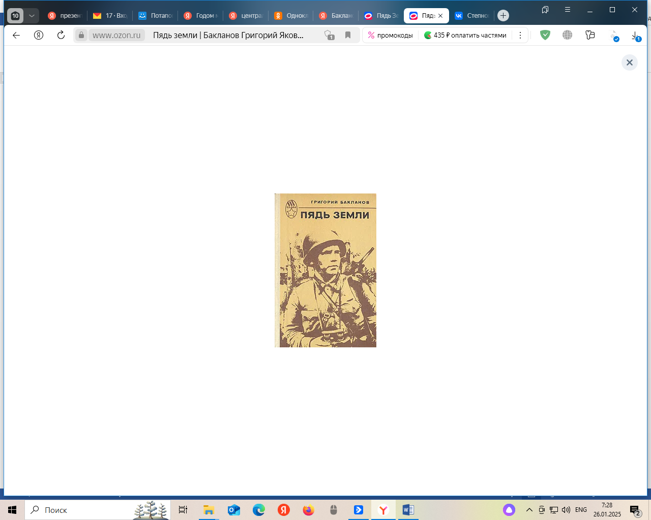**Бакланов, Г. Я. Пядь земли: повесть / Г. Я. Бакланов. - Текст: непосредственный. // Военные повести / Г.Я. Бакланов. – Москва: Современник, 1983. – 133 c.** **- Текст: непосредственный.**

Повесть написана через четырнадцать лет после окончания войны. Далеко не каждому суждено прожить столько, большинство осталось на войне, вечно молодыми. О короткой жизни этих людей, об их любви, о вере, о подвиге, о сбывшемся и о том, что не сбылось – эта повесть.

Захвачен плацдарм. Небольшая группа из орудийных расчетов осталась на защиту небольшого плацдарма на берегу Днестра. Среди тех, кто остался защищать эту пядь земли, комбат Бабин, лейтенант Мотовилов, медсестра Рита Тамашова и рядовые артиллеристы. Они проживают последние мирные часы перед ожесточенным боем, стараясь не думать, кому из них повезет остаться в живых и дожить до следующего дня.

«Мы не только с фашизмом воюем, - мы воюем за то, чтобы уничтожить всякую подлость, чтобы после войны жизнь на земле была человечной, правдивой, чистой», - так говорит лейтенант Мотовилов.

Сумеет ли рота Мотовилова взять плацдарм, устоять против танковой атаки, вы узнаете, прочитав эту повесть.

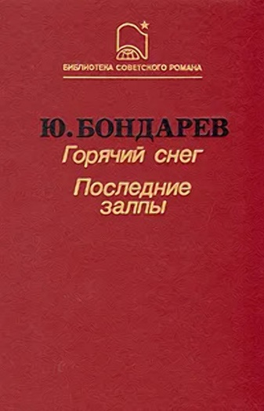**Бондарев, Ю. В. Последние залпы: повесть / Ю. В. Бондарев. – Москва: Современник, 1988. – 147 с. - Текст: непосредственный.**

Герои повести - молодые парни, шагнувшие на поле сражения сразу со школьной и студенческой скамьи. 1945 год. В Карпатах у самых границ с Чехословакией идут последние бои. «Острым северным холодом дуло с Карпат, и вся высота гудела, гулко вибрировала под непрерывными ударами воздушных потоков. Редкие ракеты, сносимые ветром, извивались над немецкой передовой, догорали за тёмным полукружьем соседней высоты. Молчали пулемёты». На этом участке фронта уже никто не ждёт больших военных операций. Впереди мирная жизнь…

Немецкая группировка, выйдя из кольца окружения, стремительно направляется к городу Марице, куда только-что вошли словацкие партизаны. Небольшая артиллерийская батарея капитана Новикова 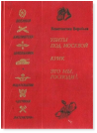получает задание, во что бы то ни стало задержать немецкие танки.

**Воробьев, К. Д. Убиты под Москвой: повесть / К. Д. Воробьев. – Москва: Дет. лит., 1990. – 68 с.: ил. – (Военная библиотека школьника. Библиотечная серия). - Текст: непосредственный.**

Учебная рота кремлевских курсантов, 240 человек, идёт на фронт. Многое, очень многое произойдет за эти несколько дней, очень существенное и важное, что перевернет, перепашет душу героев.

Герой повести - боевой офицер, вполне отвечающий назначению защитника Родины - капитан Рюмин. Рюмин, идущий во главе роты, подтянутый, с безукоризненной выправкой, с надменно- иронической усмешкой является образцом для подражания у курсантов, только что окончивших училище. В первую ночную атаку рота Рюмина попадает в окружение.

«Выступление Рюмин назначил на два часа ночи, и с какого бы направления он ни подводил роту, к невидимому селению и сколько бы там не было немцев, они все до одного обрекались на смерть, потому что предоставить им плен в этих условиях курсанты не могли. Курсанты не должны знать об окружении, потому что идти с этим назад значило просто спасаться, заранее устрашаясь». Рота была разгромлена, а сам капитан Рюмин, принимая на себя вину за гибель роты, выстрелил себе в сердце. Та ночная атака сыграла свое праведное дело: она сделала почти необстрелянных курсантов настоящими солдатами, придала им убежденность, что врага можно бить и побеждать.

«Мы их, гадов, всех потом, как вчера ночью» - так говорит один из курсантов Алексей. Он поджигает танк, остаётся жив и идёт к своим, «туда, где, далеко впереди, беззвучно и медленно в небо тянулись от земли огненные трасы. Идёт возмужавшим за пять дней воином, готовым на новые схватки с врагом».

Повесть не прочтёшь просто так, на сон грядущий, потому, что от неё, как от самой войны, болит сердце, сжимаются кулаки и хочется единственного: чтобы никогда-никогда не повторилось то, что произошло с кремлевскими курсантами, погибшими под Москвой – 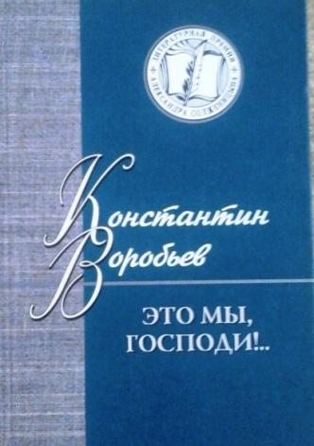писал В. Астафьев.

**В оробьев, К. Д. Это мы, Господи!: повесть / К. Д. Воробьев; худож. А. Тамбовкин. – Москва: Дет. лит., 1990. – 98 с.: ил. - Текст: непосредственный.**

Всё написанное в книге – правда, жестокая правда о войне, о плене, о фашистах. Разные герои, разные имена, а судьба одна – нелёгкая и непростая, но прямая и честная. Герой повести - лейтенант Сергей Костров. Он, один из немногих, смог выжить, духовно выстоять в плену, не потеряв надежды на освобождение. С самого начала Сергей решил: «… я молод и хочу жить. Значит, хочу ещё бороться». И он боролся.

В плен Сергей попал, когда немцы в 1941 году, отступали от Москвы. Отступали и потому зверели, вымещая злобу на «голодных, больных, измученных людях», и не били их, а убивали. Страшные следы оставляли за собой – горы трупов, которые «в снегу, молчаливо и грозно шлют проклятия убийцам, высунув из-под снега руки, словно завещая мстить, мстить, мстить!» В числе военнопленных, двигавшихся под конвоем немцев, как раз и был Сергей. Ему повезло, его не убили в дороге, не изувечили, хотя и избили, и он попал в лагерь военнопленных. Но так ли повезло? Ведь там, в лагере, заключённых ожидала долгая, мучительно долгая смерть от голода.

Как выжил в таких условиях Сергей, вы узнаете, прочитав эту повесть.

**Кондратьев, В. Л. Сашка: повесть / В. Л. Кондратьев. - Текст: непосредственный. // Отпуск по ранению: повести / В.Л. 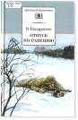Кондратьев; вступ. Ст. Л. Лазарева; худож. Б. Страхов. – М., 2008. – С. 15-161. – (Школьная библиотека).**

На войне характер человека раскрывается более полно. Один поступок может раскрыть всю человеческую натуру, что невозможно в нормальных обстоятельствах. В экстремальных условиях человек ведет себя совсем иначе. Об этом повесть В. Кондратьева.

Главный герой – русский паренек Сашка, он очень молод, но уже два месяца служит на передовой. «Эта история человека, оказавшегося в самое трудное время, в самом трудном месте и на самой трудной должности – солдатской», – писал К. Симонов. Война есть война, и

несет она только смерть. И такая война с первых страниц повести. «Деревни, которые они брали, стояли, будто мертвые. Только летели оттуда стаи противно воющих мин, шелестящих снарядов. «Много, очень много видал Сашка смертей за это время – проживи до ста лет, столько не увидишь, - но цена человеческой жизни не умалилась от этого в его сознании».

Даже в условиях войны он не ожесточился, общечеловеческие ценности для него превыше всего, не потеряли своего смысла. Сашка взял в плен молодого немца. Если бы им суждено было встретиться в бою, не было бы никаких сомнений, как поступить. А теперь пленник совершенно беспомощен. Комбат приказывает Сашке расстрелять пленного. Но он не может этого сделать. Этот приказ вызывает у него сильнейшее сопротивление. Мысль о том, что он должен расстрелять беззащитного человека, кажется Сашке чудовищной. Когда у него спросили, как же он решился не выполнить приказ, разве не понимал, чем ему это грозило, - Сашка отвечает просто: «Люди же мы, а не фашисты». И простые его слова исполнены глубоким смыслом. Человек в любых условиях должен оставаться человеком. Сашка понял «… коли живой останется, то из всего, им пережитого, будет для него случай этот самым памятным, самым незабываемым».

Прочитайте повесть! Её необходимо прочитать, чтобы иметь достоверное понятие о сложной судьбе России. В ней звучит вера в человечность, несмотря на то, что изображён в ней жуткий ужас войны. История жизни Сашки – это история человека, который жертвуя собой и своей жизнью, продлевает жизнь другим, и стремиться остаться человеком.

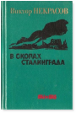А как он это делает, вы узнаете, прочитав эту светлую повесть.

**Некрасов, В. П. В окопах Сталинграда: повесть / В. П. Некрасов; предисл. Г. Бакланова. – М.: Худож. лит., 1990. – 319 с. - Текст: непосредственный.**

В центре повести – Сталинград, чёрный полуразрушенный город, красное от пламени небо и Волга – красная, как кровь. Командир и его солдаты – главные герои повести, участники самого грандиозного сражения Великой Отечественной войны – Сталинградской битвы. Все они разные, но объединены одной целью – защитить Родину. «Мы будем воевать до последнего солдата. Русские всегда так воюют, до окончательной победы».

Двадцативосьмилетний лейтенант-инженер Юрий Керженцев, настоящий интеллигент, человек чести. В людях видит только хорошее, доброжелательный, внимательный. Юрий пытается разобраться в происходящем, наблюдает, переживает за неудачи. «Самое страшное на войне – не снаряды и бомбы, а бездеятельность, отсутствие цели. Красные, потные лица, хриплые голоса – вот что такое война». Бомбежки, жара, неразбериха. «Мы терялись, путались, путали других, никак не могли привыкнуть к бомбежке. А где фронт? А где немцы? Танки идут прямо на нас». Неразбериха, смятение, страх – это правда, о войне.

Прочтите повесть, она легко читается, написана обыденно, простым языком, вы узнаете правду о войне, правду, которую носят в сердцах ветераны Великой Отечественной войны и которую мы должны знать и помнить.

«Сквозь года звенит Победа»: рекомендательный список / заведующий Потаповским отделом Дубова С.А. – х. Потапов: Потаповский отдел МБУК ВР «МЦБ» им. М. В. Наумова, 2024 г.- 7 с.